,УПРАВЛЕНИЕ КУЛЬТУРЫ АДМИНИСТРАЦИИ ГОРОДА ЕКАТЕРИНБУРГА

Муниципальное бюджетное образовательное учреждение высшего образования

«**ЕКАТЕРИНБУРГСКАЯ АКАДЕМИЯ СОВРЕМЕННОГО ИСКУССТВА» (институт)**

**(МБОУ ВО ЕАСИ)**

**Кафедра прикладной информатики**

ДОПУСТИТЬ К ЗАЩИТЕ

Зав. кафедрой

__________ Н.А. Смирнова

___________________2022

ОТЧЕТ ПО ПРАКТИКЕ

вид практики: производственная практика 2

направление 09.03.03 Прикладная информатика направленность (профиль) подготовки

«Цифровое искусство»

Сроки прохождения практики: 18.10.2021 - 28.04.2022

|  |  |  |  |
| --- | --- | --- | --- |
|  |  |  | |
| Студент гр. 326 | _______________ | Д.Г. Непомящий |  |
| Руководитель | _______________ | Н.Ю. Сероштанова,  старший преподаватель |  |
| Нормоконтролер | _______________ | Н.Ю. Сероштанова,  старший преподаватель |  |

Екатеринбург, 2022

**Содержание**

Цель и задачи практики 3

Задание 1. Описание направлений деятельности учреждения 4

Задание 2. Проверка соответствия сайта учреждения 7

нормативно-правовым документам 7

Задание 3. Обследование деятельности учреждения социально-культурной сферы 9

Задание 4. Построение моделей деятельности учреждения социально-культурной сферы 11

Задание 5. Индивидуальное задание 14

Список использованных источников 16

Приложение 1 17

Приложение 2 19

Приложение 3 21

Приложение 4 22

# Цель и задачи практики

Цель производственной практики: формирование профессиональных умений и получение опыта профессиональной деятельности, необходимых для последующего выполнения должностных обязанностей специалиста в области информационных технологий в социально-культурной сфере, на базе учреждения «Екатеринбургская академия современного искусства» (институт) (МБОУ ВО ЕАСИ).

Задачи практики:

1. Изучение направлений деятельности учреждения социально-культурной сферы.
2. Формирование умений определять нормативно-правовые документы, регламентирующие сайт учреждения социально-культурной сферы.
3. Формирование умений проверять соответствие сайта учреждения социальнокультурной сферы требованиям нормативно-правовых документов.
4. Освоение методики обследования деятельности учреждения социальнокультурной сферы, с целью выявления информационных потребностей пользователей.
5. Построение моделей деятельности учреждения, определение требований к информационной системе учреждения.
6. Разработка улучшенной модели деятельности учреждения.
7. Разработка MVP (minimum viable product, минимально жизнеспособный продукт) информационной системы (ее модуля) учреждения, учитывающего улучшения модели деятельности учреждения социально-культурной сферы.
8. Разработка мультимедийного контента для использования в деятельности учреждения социально-культурной сферы.
9. Закрепление и развитие знаний и умений, полученных в ходе освоения предыдущих дисциплин учебного плана.

# Задание 1. Описание направлений деятельности учреждения

Полное наименование учреждения: Муниципальное бюджетное образовательное учреждение высшего образования «Екатеринбургская академия современного искусства» (институт). Сокращённое наименование учреждения: МБОУ ВО ЕАСИ. Наименование Академии на английском языке: Ekaterinburg Academy of Contemporary Art (сокращенно – EACA). Администрации города Екатеринбурга. Юридический и фактический адрес: 620012, г. Екатеринбург, ул. Культуры 3 (рисунок 1).

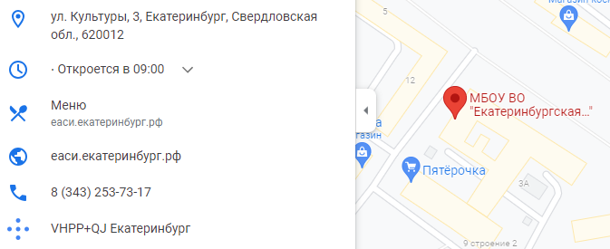  
Рисунок 1. Учреждение на карте

Адрес электронной почты: [info@eaca.ru](s). Ректорат: (343) 253-73-15, +7 (967) 639-76-32; Приемная комиссия: (343) 253-73-17, +7 (902) 500-56-34. Деканат: (343) 253-73-16, +7 (967) 639-76-32. График работы: Понедельник – пятница: с 9:00 до 18:00 (перерыв с 13:00 до 14:00). Выходные дни: суббота, воскресенье.

Принадлежность организации, учредитель, форма собственности. Ведомственная принадлежность: Муниципалитеты и субъекты РФ. Учредитель(и): Администрация города Екатеринбурга в лице Управления культуры Администрации города Екатеринбург. Фамилия, имя, отчество учредителя (руководителя учредителя) (ей) образовательной организации: Марков Илья Николаевич. Адрес местонахождения учредителя(ей): 620014, Уральский федеральный округ, Свердловская область, город Екатеринбург, ул. 8-е Марта, 8/б, оф. 380.

Структура и органы управления образовательной организацией:

* ректор Ахьямова Инна Анатольевна;

• проректор по учебно-воспитательной работе: Славина Анна Сергеевна;

• проректор по научной и инновационной работе: Петрова Лариса Евгеньевна;

• проректор по развитию: Боталов Алексей Михайлович.

Факультеты/Институты

• декан факультета творческих индустрий Гладышев Дмитрий Евгеньевич.

Кафедры:

• и.о. заведующего кафедры актуальных культурных практик : Ефремова Ульяна Павловна;

• заведующий кафедры прикладной информатики: Смирнова Наталья Андреевна;

• заведующий кафедры социокультурного развития территории: Казакова Светлана Викторовна.

Учредительные документы, информация о выполнении государственного/муниципального задания, отчет о результатах деятельности организации культуры. Все необходимые документы, а также устав учреждения можно посмотреть на сайте по ссылке: https://xn--80ajk9a.xn--80acgfbsl1azdqr.xn--p1ai/sveden/document.

Основной целью является реализация получения образования бакалавриата по направлениям подготовки 50.03.01 «Искусства и гуманитарные науки» и 09.03.03 «Прикладная информатика».

Задачи учреждения: Подготовка кадров высшей квалификации, в том числе кадров в сфере дополнительного профессионального образования; развитие обучающегося как личности; подготовка, переподготовка и повышение квалификации специалистов и руководящих работников, аттестация научно-педагогических кадров; формирование общей культуры личности обучающихся, на основе усвоения обязательного минимума содержания образовательных программ, их адаптация к жизни в обществе; накопление, сохранение и приумножение нравственных, культурных, интеллектуальных и научных ценностей общества; удовлетворение потребности общества в квалифицированных специалистах, а также научно-педагогических кадрах; повышение образовательного и культурного уровня населения.

Виды деятельности учреждения:

• реализация основных профессиональных образовательных программ высшего образования – программ бакалавриата;

• реализация дополнительных профессиональных образовательных программ профессиональной переподготовки;

• реализация дополнительных профессиональных образовательных программ повышения квалификации;

• проведение прикладных научных исследований;

• предоставление консультационных и методических услуг;

• осуществление издательской деятельности.

Студенты обучаются специальностям в сфере культуры, участвуют в различных проектах в качестве волонтеров, организаторов и участников. Для привлечения целевой аудитории академия проводит вернисажные дни, а также участвует в городских фестивалях («Ночь музеев», «Не темно» и д.р.), проводит собственные выставки («Что сказал мне город?», «Отчасти», «Найденное искусство. Уралмаш»).

# Задание 2. Проверка соответствия сайта учреждения

# нормативно-правовым документам

В соответствии с приказом Федеральной службы по надзору в сфере образования и науки от 14 августа 2020 года № 831 «Об утверждении Требований к структуре официального сайта образовательной организации в информационно-телекоммуникационной сети «Интернет» и формату представления информации» был проведен анализ сайта учреждения «Екатеринбургская академия современного искусства».

Изучив соответствующие нормативно-правовые документы, выявлены критерии, реализующие принципы предоставления информации на сайте учреждения (таблица 1, 2).

Таблица 1

**Для размещения информации на сайте**

|  |  |
| --- | --- |
| **Критерии** | **Исполнение** |
| Наличие специального раздела «Сведения об образовательной организации», информация в специальном разделе представлена в виде набора страниц и (или) иерархического списка и (или) ссылок на другие разделы Сайта | Выполнено |
| Информация в специальном разделе представлена в виде набора страниц и (или) иерархического списка и (или) ссылок на другие разделы Сайта. Доступ к специальному разделу осуществляется с главной (основной) страницы Сайта, а также из основного навигационного меню Сайта | Выполнено |
| Страницы специального раздела доступны в информационно-телекоммуникационной сети «Интернет» без дополнительной регистрации | Выполнено |
| В специальном разделе имеются доступные для посетителей Сайта ссылки на файлы, снабженные информацией, поясняющей назначение данных файлов | Выполнено |

Из таблицы 1, можно сделать вывод, что основные требования для размещения информации выполнены в соответствие с приказом.

Таблица 2

**Основные требования к Специальному разделу**

**«Сведения об образовательной организации»**

|  |  |
| --- | --- |
| **Критерии** | **Исполнение** |
| Файлы документов представляются на Сайте в форматах Portable Document Files (.pdf), Microsoft Word / Microsofr Excel (.doc, .docx, .xls, .xlsx), Open Document Files (.odt, .ods) | Выполнено |
| Все файлы, ссылки на которые размещены на страницах соответствующего раздела, должны удовлетворять следующим условиям:  а) максимальный размер размещаемого файла не должен превышать 15 мб. Если размер файла превышает максимальное значение, то он должен быть разделен на несколько частей (файлов), размер которых не должен превышать максимальное значение размера файла;  б) сканирование документа должно быть выполнено с разрешением не менее 75 dpi; отсканированный текст в электронной копии документа должен быть читаемым | Выполнено |
| Информация представляется на Сайте в текстовом и (или) табличном формате, обеспечивающем ее автоматическую обработку (машиночитаемый формат) в целях повторного использования без предварительного изменения человеком | Выполнено |
| Все страницы официального Сайта, содержащие сведения, должны содержать специальную html-разметку, позволяющую однозначно идентифицировать информацию, подлежащую обязательному размещению на Сайте. Данные, размеченные указанной html-разметкой, должны быть доступны для просмотра посетителями Сайта на соответствующих страницах специального раздела | Выполнено |

Проанализировав по соответствующим нормативно-правовым документам, можно сделать вывод, что сайт мультимедийного парка «Екатеринбургской академии современного искусства» соответствует всем критериям и принципам предоставления информации отраженных в приказе.

# Задание 3. Обследование деятельности учреждения социально-культурной сферы

Деятельность, которую осуществляет учреждение являются реализация получения образования бакалавриата по направлениям подготовки 50.03.01 «Искусства и гуманитарные науки» и 09.03.03 «Прикладная информатика», а также формирование общей культуры личности обучающихся, накопление, сохранение и приумножение нравственных, культурных, интеллектуальных и научных ценностей общества. Кадровая схема учреждения (рисунок 2).

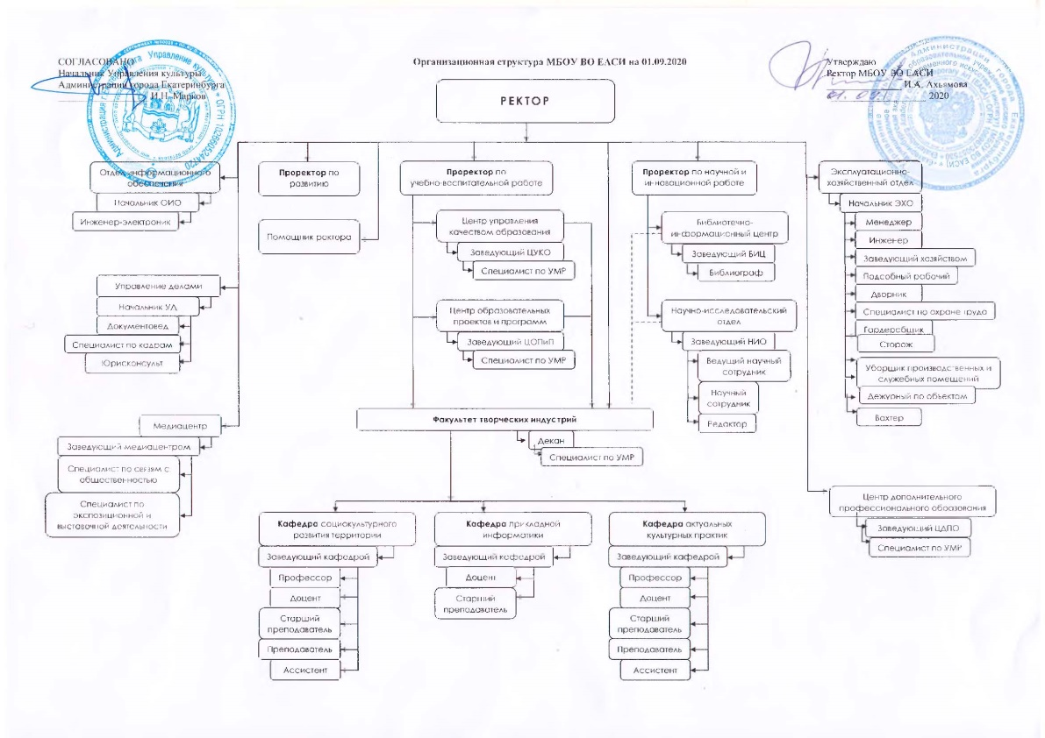  
Рисунок 2. Кадровая схема учреждения.

Основные органы управления образовательной организацией:

1. Ректор.

2. Конференция научно-педагогических работников, представителей других категорий работников и обучающихся.

3. Ученый совет.

Основными целями учреждения являются:

* осуществление просветительской, научно-исследовательской и образовательной деятельности;
* публикация музейных предметов и музейных коллекций;
* представление истории города и Уралмаша;
* организация музейного обслуживания населения с учетом интересов и потребностей различных социально-возрастных и образовательных групп;
* развитие и поддержка современного искусства.

Для реализации уставных целей учреждение осуществляет следующие основные виды деятельности:

* публичный показ музейных предметов, музейных коллекций;
* организация и участие в различных мероприятиях.

Оборудование используемое учреждением: экраны, проекторы, мультимедийные комплексы, офисная техника, ПК с пакетом программ «Adobe» и «Microsoft Office». В ходе обследования Академии на предмет автоматизации производственных процессов были выявлены следующие информационные потоки: применяется ПО Лаборатории ММиИС, образовательная платформа «Юрайт», электронно-библиотечная система «Лань». Из всего вышеперечисленного можно подвести итоги: ЕАСИ ведет образовательную, исследовательскую, воспитательную деятельность, используя ПО и системы для автоматизации производственных процессов.

# Задание 4. Построение моделей деятельности учреждения социально-культурной сферы

Проанализировав деятельность учреждения была построена функциональная модель деятельности, в соответствии со стандартом описывающим существующую организацию работы «IDEF0», «Как есть» (рисунок 3).

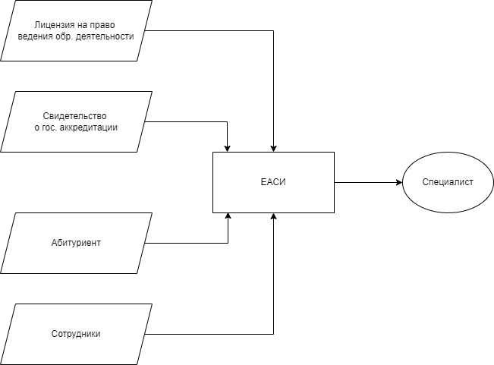  
Рисунок 3. Модель деятельности вуза «Как есть — 1 уровень».

Построение данной модели ИС предполагает описание функционирование системы или отдельной ее части в целом в виде контекстной диаграммы. Далее идет описание контекстной диаграммы, проводится функциональная декомпозиция при которой система разбивается на подсистемы и они описываются отдельно. Внешними сущностями выступают Преподаватель и Деканат. Возможности, которые должны иметь Преподаватель и Деканат:

* преподаватель: вводить выставленные студентам оценки, редактировать;
* деканат: ввод, просмотр и редактирование данных о студентах факультета; ввод, просмотр и редактирование данных о группах и учебном плане на текущий семестр; получать данные для анализа успеваемости студентов и групп.

Результатом разбиение функции «Учета успеваемости студентов» получаем диаграмму декомпозиции (рисунок 3).

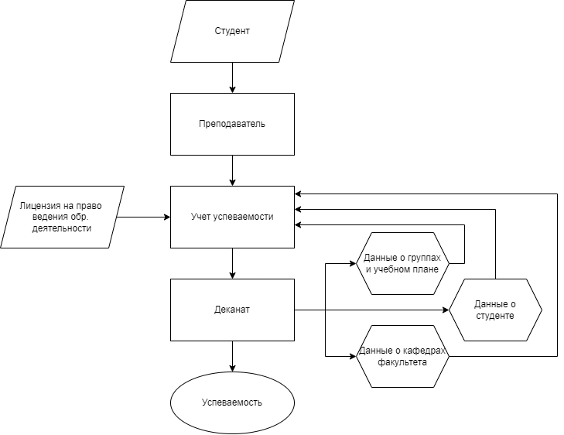  
Рисунок 4. Диаграмма декомпозиции «Как есть — 2 уровень».

Построение модели «как должно быть» требует внесение изменений. На диаграмме добавляется новая сущность «ИС учета успеваемости студента», предназначенная для ввода, просмотра и редактировании данных успеваемости студента в информационной среде. Данная модель позволяет эффективнее следить за успеваемость студентов, и получать более точную информацию, поскольку данная система позволяет в режиме реального времени наблюдать за успеваемостью, вносить изменения, освобождает от фактора ожидания бумажного носителя информации.

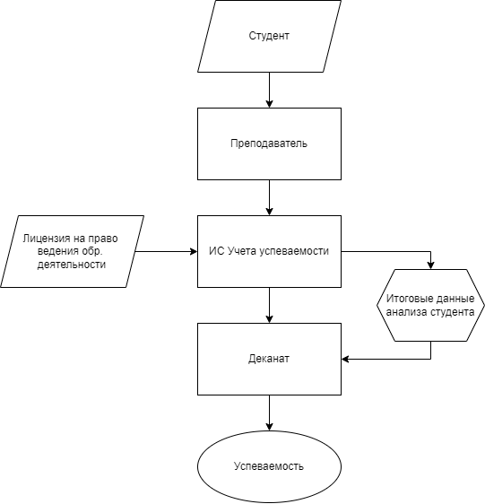  
Рисунок 5. Диаграмма декомпозиции «Как должно быть — 2 уровень».

Добавление информационной системы представляет собой решение для автоматизации управленческой деятельности. Это бы позволило автоматизировать учет, хранение, обработку и анализ информации об основных процессах высшего учебного заведения: поступление в вуз, обучение, оплата за обучение, выпуск и трудоустройство выпускников. Можно рассмотреть использование программы «1С: Университет». Программный продукт «1С: Университет» представляет собой решение для автоматизации управленческой деятельности в учреждениях высшего профессионального образования и разработан на технологической платформе «1С: Предприятие 8.3».

# Задание 5. Индивидуальное задание

МБОУ ВО ЕАСИ(институт) предоставило следующее индивидуальное задание: создание видеоигры для привлечения потенциальных абитуриентов и демонстрации перевоплощения имеющихся работ.

Для создания самой работы необходимо определиться с ее наполнением. Проконсультировавшись с руководителем практики от учреждения, было решено создать игру про падающие на платформу блоки, которые в конце будут формировать какую-то картину, для разработки был выбран игровой движок Unity. Игра будет использовать в себе задний фон предыдущего проекта студентов кафедры прикладной информатики «Artanoid»

«Unity» — межплатформенная среда разработки компьютерных игр, разработанная американской компанией Unity Technologies. Unity позволяет создавать приложения, работающие на более чем 25 различных платформах, включающих персональные компьютеры, игровые консоли, мобильные устройства, интернет-приложения и другие.

Для реализации необходимы соответствующие знания в области программировании на языке C#, работы скриптов и работы с игровым движком Unity. Изучение С# необходимо поскольку одним из основных языков программирования в Unity является именно он.

Игра «Tower of Artanoid». Первая половина привязана к английской версии слова башня — «Tower», обозначающая что по ходу игры мы будет создавать некое подобие башни. Вторая половина соответственно «Artanoid» — искусство, отсылающая к деятельности ЕАСИ(институт) и другой работе кафедры прикладной информатики «Artanoid». Привязанность к работе «Artanoid» сделана не просто в названии, в игре непосредственно используется часть работы, а именно задний фон как текстура появляющихся блоков. Игра демонстрирует способность цифровых работ быть использованными повторно, а также непосредственной демонстрацией навыков, полученных в ходе обучения.

В игре имеется две платформы, основу и передвигающуюся. На основу падают блоки, которые появляются из передвигающейся из стороны в сторону платформы, расположенной сверху. Появление блоков осуществляется путем нажатия левой кнопки мыши. При контакте с платформой блоки уменьшаются пропорционально тому, на сколько они были вне зоны основания или же последнего поставленного блока. Игра считается проваленной когда блок становится слишком маленьким или падает вниз мимо башни. Как было описано выше, на призываемые блоки наложены текстуры заднего фона арт-объекта «Artanoid», который предварительно был разделен на 4 разные текстуры для разнообразия наполнения. Все скрипты были написаны на языке C#, объекты были созданы внутри самого игрового движка Unity. Игру можно играть как на телефоне, так и на компьютере (рисунок 6).

  
Рисунок 6. Геймплей «Tower of Artanoid».

Итогом работы стала работающая игра, адаптирующийся под любое устройство.

# Список использованных источников

1. Руководства по Visual Studio | C# // docs.microsoft.com — Домашняя страница документации и учебных ресурсов Майкрософт для разработчиков и технических специалистов. Режим доступа: https://docs.microsoft.com/ru-ru/visualstudio/get-started/csharp/?view=vs-2022
2. Главная страница Unity // Unity — платформа разработки в реальном времени, официальный сайт. Режим доступа: https://unity.com/ru
3. 1С: Университет – Возможности продукта // Solutions.1c.ru — это ресурс фирмы «1С», на котором собрана информация обо всех отраслевых и специализированных решениях «1С:Предприятие 8». Режим доступа: https://solutions.1c.ru/catalog/university/features
4. Перечни НПА // Федеральная служба по надзору в сфере связи, информационных технологий и массовых коммуникаций, официальный сайт. Режим доступа: https://rkn.gov.ru/acts/
5. Приказ Федеральной службы по надзору в сфере образования и науки от 14 августа 2020 года № 831// Электронный фонд правовых и нормативно-технических документов. Режим доступа: https://docs.cntd.ru/document/565780511
6. Сведения об учреждении // Официальный сайт МБУ ВО «ЕАСИ». Режим доступа: https://еаси.екатеринбруг.рф

# Приложение 1

Управление культуры администрации города Екатеринбурга

Муниципальное бюджетное образовательное учреждение высшего образования «**ЕКАТЕРИНБУРГСКАЯ АКАДЕМИЯ СОВРЕМЕННОГО ИСКУССТВА» (институт)  (МБОУ ВО ЕАСИ)**

**Совместный рабочий график (план) проведения**

производственной практики 2 обучающегося

Направление 09.03.03 – «Прикладная информатика»,

Направленность (профиль):

«Цифровое искусство»

**Непомящий Данил Геннадьевич**, группа 326:

в период с 18.10.2021 по 28.04.2022

|  |  |  |  |  |  |  |  |
| --- | --- | --- | --- | --- | --- | --- | --- |
|  | Пн | Вт | Ср | Чт | Пт | Сб | Вс |
| Даты/Вид деятельности | | | | | | |
| октябрь |  |  |  |  | 1 | 2 | 3 |
| 4 | 5 | 6 | 7 | 8 | 9 | 10 |
| 11 | 12 | 13 | 14 | 15 | 16 | 17 |
| 18  УК | 19 | 20 | 21 | 22 | 23 | 24 |
| 25 | 26 | 27 | 28 | 29 | 30 | 31 |
| ноябрь | 1 | 2 | 3 | 4 | 5 | 6 | 7 |
| 8 | 9 | 10 | 11 | 12 | 13 | 14 |
| 15 | 16 | 17 | 18  ПМП | 19 | 20 | 21 |
| 22 | 23 | 24 | 25 | 26 | 27 | 28 |
| 29 | 30 | 1 | 2 | 3 | 4 | 5 |
| декабрь | 6 | 7 | 8 | 9  ОЗ | 10 | 11 | 12 |
| 13 | 14 | 15 | 16 | 17 | 18 | 19 |
| 20 | 21 | 22 | 23 | 24 | 25 | 26 |
| 27 | 28 | 29 | 30 | 31 | 1 | 2 |
| январь | 3 | 4 | 5 | 6 | 7 | 8 | 9 |
| 10 | 11 | 12 | 13  ПМП | 14  ПМП | 15 | 16 |
| 17  ПМП | 18  КРК | 19  ПМП | 20  ПМП | 21  ПМП | 22  ПМП | 23 |
| 24 | 25 | 26 | 27 | 28 | 29 | 30 |
| 31 | 1 | 2 | 3 | 4 | 5 | 6 |
| февраль | 7 | 8 | 9 | 10 | 11 | 12 | 13 |
| 14 | 15  ОЗ | 16 | 17 | 18 | 19 | 20 |
| 21 | 22 | 23  ПМП | 24  КРК | 25  ПМП | 26  ПМП | 27 |
| 28  ОЗ | 1  ОЗ | 2  ОЗ | 3  ОЗ | 4  ОЗ | 5 | 6 |
| март | 7  ОЗ | 8  ИЗ | 9  ИЗ | 10  КРК | 11  ИЗ | 12  ИЗ | 13  ИЗ |
| 14  ИЗ | 15  ИЗ | 16  ПМП | 17  УК | 18 | 19 | 20 |
| 21 | 22 | 23 | 24 | 25 | 26 | 27 |
| 28 | 29 | 30 | 31 | 1 | 2 | 3 |
| апрель | 4 | 5 | 6 | 7 | 8 | 9 | 10 |
| 11 | 12 | 13 | 14 | 15  ИЗ  ПМП | 16  ПМП | 17  ПМП |
| 18  Д | 19  Д | 20  Д | 21  Д | 22 | 23 | 24 |
| 25 | 26 | 27 | 28  ИК |  |  |  |

**Виды деятельности:**

УК – установочная конференция

ИК – итоговая конференция

ОЗ – выполнение основных заданий

ИЗ – выполнение индивидуального задания

ПМП – посещение места практики

КРК – консультация с руководителем практики от кафедры

Д – оформление документации (написание отчёта)

|  |  |
| --- | --- |
| СОГЛАСОВАНО: | СОГЛАСОВАНО: |
| Руководитель практики от кафедры | Руководитель практики от учреждения |
| Сероштанова Н.Ю., старший преподаватель | практики Будакова А.О., Руководитель лаборатории цифрового искусства  МБОУ ВО ЕАСИ |
| ____________ «18» октября 2021 г. | ____________ «18» октября 2021 г. |
| Подпись | Подпись |

# Приложение 2

**Дневник практики**

|  |  |  |  |
| --- | --- | --- | --- |
| **Дата** | **Содержание деятельности** | | **Количество  часов** |
| 18.10.2021 | Участие в установочной конференции по практике | | 2 |
| 18.11.2021 | Посещение места практики | | 4 |
| 09.12.2021 | Выполнение основных заданий | | 3 |
| 13.01.2022 | Посещение места практики | | 4 |
| 14.01.2022 | Посещение места практики | | 4 |
| 17.01.2022 | Посещение места практики | | 4 |
| 18.01.2022 | Консультация с руководителем практики от кафедры | | 2 |
| 19.01.2022 | Посещение места практики | | 3 |
| 20.01.2022 | Посещение места практики | | 4 |
| 21.01.2022 | Посещение места практики | | 2 |
| 22.01.2022 | Посещение места практики | | 4 |
| 15.02.2022 | Выполнение основных заданий | | 6 |
| 23.02.2022 | Посещение места практики | | 2 |
| 24.02.2022 | Консультация с руководителем практики от кафедры | | 1 |
| 25.02.2022 | Посещение места практики | | 2 |
| 26.02.2022 | Посещение места практики | | 2 |
| 28.02.2022 | Выполнение основных заданий | | 6 |
| 01.03.2022 | Выполнение основных заданий | | 5 |
| 02.03.2022 | Выполнение основных заданий | | 4 |
| 03.03.2022 | Выполнение основных заданий | | 4 |
| 04.03.2022 | Выполнение основных заданий | | 6 |
| 07.03.2022 | Выполнение основных заданий | | 6 |
| 08.03.2022 | Выполнение индивидуального задания | | 10 |
| 09.03.2022 | Выполнение индивидуального задания | | 11 |
| 10.03.2022 | Консультация с руководителем практики от кафедры | | 6 |
| 11.03.2022 | Выполнение индивидуального задания | | 10 |
| 12.03.2022 | Выполнение индивидуального задания | | 4 |
| 13.03.2022 | Выполнение индивидуального задания | | 4 |
| 14.03.2022 | Выполнение индивидуального задания | | 11 |
| 15.03.2022 | Выполнение индивидуального задания | | 10 |
| 16.03.2022 | Посещение места практики | | 8 |
| 17.03.2022 | Участие в установочной конференции по практике | | 2 |
| 15.04.2022 | Выполнение индивидуального задания, посещение места практики | | 10 |
| 16.04.2022 | Посещение места практики | | 3 |
| 17.04.2022 | Посещение места практики | | 1 |
| 18.04.2022 | Оформление документации (написание отчёта) | | 4 |
| 19.04.2022 | Оформление документации (написание отчёта) | | 2 |
| 20.04.2022 | Оформление документации (написание отчёта) | | 2 |
| 21.04.2022 | Оформление документации (написание отчёта) | | 2 |
| 28.04.2022 | Участие в итоговой конференции | |  |
|  | Итого | 180 | |

# Приложение 3

**Отзыв-характеристика руководителя практики от профильной организации**

|  |  |  |
| --- | --- | --- |
| Организация: МБОУ ВО «ЕАСИ», лаборатория цифрового искусства _________________ | | |
| Руководитель практики от профильной организации: Будакова Анастасия Олеговна,_____ руководитель лаборатории цифрового искусства МБОУ ВО «ЕАСИ»__________________ | | |
| Непомящий Данил Геннадьевич | | 326 |
| Ф.И.О. студента | | группа |
|  | | |
| _________________________________________________________________  _________________________________________________________________  _________________________________________________________________  _________________________________________________________________  _________________________________________________________________  _________________________________________________________________  _________________________________________________________________ | | |
|  | _____________________ | |
| (подпись руководителя практики)  М.П. | |

# Приложение 4

**Лист оценки руководителя практики от учреждения базы практики**

Организация: МБОУ ВО «ЕАСИ», лаборатория цифрового искусства_____________

Руководитель практики от учреждения базы практики: Будакова Анастасия________ Олеговна, руководитель лаборатории цифрового искусства МБОУ ВО «ЕАСИ»____

Ф.И.О. руководителя, должность

_____________Непомящий Д.Г.___________ _______326__________

Ф.И.О. студента Группа

|  |  |  |  |  |
| --- | --- | --- | --- | --- |
| **Код и название компетенции/компетен ций** | **Содержание компетенции** | **Баллы** | | |
| **min** | **max** | **оценка** |
| УК-6 способен управлять своим временем, выстраивать и реализовывать траекторию саморазвития на основе принципов образования в течении всей жизни | **Знать:**  - способы построения стратегических целей на основе проведенного самопознания, определения индивидуальной системы ценностей, мотивов и ресурсов;  - приемы прогнозирования личностного и профессионального развития;  **Уметь:**  - определять жизненные, стратегические, долгосрочные, годовые цели  - определять приоритеты деятельности;  - составлять прогноз личностного и профессионального саморазвития. | 10 | 20 |  |
| ПК-1 – способен участвовать в управлении ИТ-проектов в сфере культуры | **Знать:**  - сущность и основные характеристики команды ИТ-проекта;  - стадии развития команды ИТ-проекта;  - специфику и технологии управления виртуальной проектной командой;  - сущность и этапы жизненного цикла проекта;  - жизненный цикл ИТ-проектов: особенности построения;  - методические определения содержания и контрольных точек фаз жизненного цикла ИТ-проекта в сфере культуры;  **Уметь:**  - назначить членов команды проекта на выполнение работ по проекту в соответствии с полученными планами проекта;  - подтвердить выполнение работ;  - сравнить фактическое исполнение проекта с планами работ по проекту;  - предоставлять информацию, необходимую для разработки отчетности по проекту;  - поддержать в актуальном состоянии планов работ по проекту;  - рассмотреть и оценку инициированных запросов на изменение;  - организовать одобрение запросов на изменение;  - обновлять плановые документы проекта на основании изменений в статусе запросов на изменение;  - организовывать совещания по управлению изменениями;  - контролировать выполнение работ по выявлению требований и сбор данных в соответствии с утвержденным планом;  - контролировать документирование работ по выявлению требований и документирование собранных данных в соответствии с утвержденным планом;  - контролировать выполнение работ по анализу требований и анализ требований в соответствии с утвержденным планом;  - контролировать и документировать требования в соответствии с утвержденным планом;  - организовать и контролировать проверку (верификацию) требований в соответствии с установленными регламентами;  **Владеть:**  опытом участия в управлении ИТ-проектами в сфере культуры; | 20 | 30 |  |
| ПК-2 - способен участвовать в разработке IT-проектов для сферы культуры | **Знать:**  - нормативно-правовую базу в сфере информатизации;  - требования к структуре и содержанию проектной документации;  - классификацию информационных систем;  - назначение и возможности программных средств для реализации информационных систем, объектов цифрового искусства.  - содержание этапов разработки IT-проекта;  - нормативно-правовое сопровождение этапов проектирования;  - теоретические основы функционирования элементов аналоговой и цифровой электроники;  - современную элементную базу электроники: диоды, транзисторы, операционные усилители, интегральные схемы;  - принцип действия, параметры и характеристики полупроводниковых приборов.  - современные платформы в робототехнике;  - способы программирования датчиков и моторов;  - основы создания робототехнических платформ.  - принципы и методы растровой и векторной графики;  - виды компьютерной графики;  - основные приемы создания объектов компьютерной графики;  - принципы и методы фото и видеосъемки, видеомонтажа;  - основные приемы видеомонтажа;  - методы трехмерного моделирования;  - возможности построения трёхмерных моделей и 3D-сканирования;  - виды 3D-печати, модели 3D-принтеров;  - основы функционирования светового, звукового, видео оборудования;  - основы работы со световым, звуковым, видео оборудованием;  - ГОСТ на разработку технической документации;  - назначение технической документации;  - структура комплекса технической документации;  - структура и содержание предпроектной, проектной, рабочей, эксплуатационной, административной, обучающей документации;  - особенности демонстрации объектов цифрового искусства;  **Уметь:**  - использовать нормативно-правовые документы при проведении обследования учреждения культуры с целью формирования требований к информационной системе, объекту цифрового искусства;  - составлять и оформлять техническое задание на разработку информационной системы (программного продукта);  - определить и обосновать вид и архитектуру информационной системы, объекта цифрового искусства;  - определить и обосновать программные инструменты (приложения) для реализации информационной системы, объекта цифрового искусства;  - определять цели, задачи, риски проекта;  - проводить оценку проекта;  - определять входные и выходные потоки данных;  - проектировать содержание отдельных модулей информационной системы (программного продукта);  - проектировать структуру базы данных;  - разрабатывать дизайн пользовательского интерфейса;  - реализовать разработанную базу данных проекта в выбранной СУБД;  - реализовать программные модули проекта в выбранной программной среде;  - использовать различные способы тестирования готовой информационной системы (программного продукта);  - осуществлять техническую поддержку информационной системы (программного продукта).  - применять современную элементную базу электроники: диоды, транзисторы, операционные усилители, интегральные схемы;  - определять параметры полупроводниковых приборов и элементов схемотехники;  - самостоятельно выбирать те или иные схемотехнические решения.  - использовать платы Arduino для создания электронно-механических устройств;  - использовать Arduino IDE для написания программ;  - использовать инструментарий обмена данными с Arduino;  - самостоятельно создавать 3D-модели;  - проводить 3D-сканирование объектов;  - работать с 3D принтером;  - самостоятельно создавать объекты растровой и векторной графики;  - редактировать и создавать видеоролики.  - использовать для решения профессиональных задач световое, звуковое, видео оборудованием;  - использовать нормативную базу (ГОСТ) при разработке технической документации;  - разрабатывать все компоненты комплекса технической документации: предпроектную, проектную, рабочую, эксплуатационную, административную, обучающую.  **Владеть:**  − способностью реализовывать полученные в ходе практики знания и умения в области разработки информационных систем и объектов цифрового искусства. | 20 | 30 |  |
|  | **Итого** | **50** | **80** |  |

**Замечания и рекомендации руководителя практики от профильной организации**

(подпись руководителя практики)

**Лист оценки руководителя практики от кафедры**

Подразделение: кафедра прикладной информатики_________________________________

Руководитель практики от кафедры: Сероштанова Наталья Юрьевна, старший преподаватель кафедры прикладной информатики__________________________

Ф.И.О. руководителя, должность

_____________Непомящий Д.Г.___________ _______326__________

Ф.И.О. студента Группа

|  |  |  |  |  |
| --- | --- | --- | --- | --- |
| **Код и название компетенции/компетен ций** | **Содержание компетенции** | **Баллы** | | |
| **min** | **max** | **оценка** |
| УК-6 способен управлять своим временем, выстраивать и реализовывать траекторию саморазвития на основе принципов образования в течении всей жизни | **Знать:**  - способы построения стратегических целей на основе проведенного самопознания, определения индивидуальной системы ценностей, мотивов и ресурсов;  - приемы прогнозирования личностного и профессионального развития;  **Уметь:**  - определять жизненные, стратегические, долгосрочные, годовые цели  - определять приоритеты деятельности;  - составлять прогноз личностного и профессионального саморазвития. | 10 | 20 |  |
| ПК-1 – способен участвовать в управлении ИТ-проектов в сфере культуры | **Знать:**  - сущность и основные характеристики команды ИТ-проекта;  - стадии развития команды ИТ-проекта;  - специфику и технологии управления виртуальной проектной командой;  - сущность и этапы жизненного цикла проекта;  - жизненный цикл ИТ-проектов: особенности построения;  - методические определения содержания и контрольных точек фаз жизненного цикла ИТ-проекта в сфере культуры;  **Уметь:**  - назначить членов команды проекта на выполнение работ по проекту в соответствии с полученными планами проекта;  - подтвердить выполнение работ;  - сравнить фактическое исполнение проекта с планами работ по проекту;  - предоставлять информацию, необходимую для разработки отчетности по проекту;  - поддержать в актуальном состоянии планов работ по проекту;  - рассмотреть и оценку инициированных запросов на изменение;  - организовать одобрение запросов на изменение;  - обновлять плановые документы проекта на основании изменений в статусе запросов на изменение;  - организовывать совещания по управлению изменениями;  - контролировать выполнение работ по выявлению требований и сбор данных в соответствии с утвержденным планом;  - контролировать документирование работ по выявлению требований и документирование собранных данных в соответствии с утвержденным планом;  - контролировать выполнение работ по анализу требований и анализ требований в соответствии с утвержденным планом;  - контролировать и документировать требования в соответствии с утвержденным планом;  - организовать и контролировать проверку (верификацию) требований в соответствии с установленными регламентами;  **Владеть:**  опытом участия в управлении ИТ-проектами в сфере культуры; | 20 | 30 |  |
| ПК-2 - способен участвовать в разработке IT-проектов для сферы культуры | **Знать:**  - нормативно-правовую базу в сфере информатизации;  - требования к структуре и содержанию проектной документации;  - классификацию информационных систем;  - назначение и возможности программных средств для реализации информационных систем, объектов цифрового искусства.  - содержание этапов разработки IT-проекта;  - нормативно-правовое сопровождение этапов проектирования;  - теоретические основы функционирования элементов аналоговой и цифровой электроники;  - современную элементную базу электроники: диоды, транзисторы, операционные усилители, интегральные схемы;  - принцип действия, параметры и характеристики полупроводниковых приборов.  - современные платформы в робототехнике;  - способы программирования датчиков и моторов;  - основы создания робототехнических платформ.  - принципы и методы растровой и векторной графики;  - виды компьютерной графики;  - основные приемы создания объектов компьютерной графики;  - принципы и методы фото и видеосъемки, видеомонтажа;  - основные приемы видеомонтажа;  - методы трехмерного моделирования;  - возможности построения трёхмерных моделей и 3D-сканирования;  - виды 3D-печати, модели 3D-принтеров;  - основы функционирования светового, звукового, видео оборудования;  - основы работы со световым, звуковым, видео оборудованием;  - ГОСТ на разработку технической документации;  - назначение технической документации;  - структура комплекса технической документации;  - структура и содержание предпроектной, проектной, рабочей, эксплуатационной, административной, обучающей документации;  - особенности демонстрации объектов цифрового искусства;  **Уметь:**  - использовать нормативно-правовые документы при проведении обследования учреждения культуры с целью формирования требований к информационной системе, объекту цифрового искусства;  - составлять и оформлять техническое задание на разработку информационной системы (программного продукта);  - определить и обосновать вид и архитектуру информационной системы, объекта цифрового искусства;  - определить и обосновать программные инструменты (приложения) для реализации информационной системы, объекта цифрового искусства;  - определять цели, задачи, риски проекта;  - проводить оценку проекта;  - определять входные и выходные потоки данных;  - проектировать содержание отдельных модулей информационной системы (программного продукта);  - проектировать структуру базы данных;  - разрабатывать дизайн пользовательского интерфейса;  - реализовать разработанную базу данных проекта в выбранной СУБД;  - реализовать программные модули проекта в выбранной программной среде;  - использовать различные способы тестирования готовой информационной системы (программного продукта);  - осуществлять техническую поддержку информационной системы (программного продукта).  - применять современную элементную базу электроники: диоды, транзисторы, операционные усилители, интегральные схемы;  - определять параметры полупроводниковых приборов и элементов схемотехники;  - самостоятельно выбирать те или иные схемотехнические решения.  - использовать платы Arduino для создания электронно-механических устройств;  - использовать Arduino IDE для написания программ;  - использовать инструментарий обмена данными с Arduino;  - самостоятельно создавать 3D-модели;  - проводить 3D-сканирование объектов;  - работать с 3D принтером;  - самостоятельно создавать объекты растровой и векторной графики;  - редактировать и создавать видеоролики.  - использовать для решения профессиональных задач световое, звуковое, видео оборудованием;  - использовать нормативную базу (ГОСТ) при разработке технической документации;  - разрабатывать все компоненты комплекса технической документации: предпроектную, проектную, рабочую, эксплуатационную, административную, обучающую.  **Владеть:**  − способностью реализовывать полученные в ходе практики знания и умения в области разработки информационных систем и объектов цифрового искусства. | 20 | 30 |  |
|  | **Итого** | **50** | **80** |  |

**Замечания и рекомендации руководителя практики от кафедры**

(подпись руководителя практики)